1ºANO – SEMANA DE 03/11/2021 a 12/11/2021
Escola: EMEB JOSIAS DA SILVA MACEDO
Professor (a): BRUNA, DAMARES E ALEXSANDRA
Ano/turma: 1º A, 1º B E 1º C

DIA DA SEMANA | ROTINA DIÁRIA: DESCRIÇÃO DAS ATIVIDADES
SEGUNDA-FEIRA  01/11/2021 | DIA PONTE
TERÇA-FEIRA  02/11/2021 | FERIADO
QUARTA-FEIRA  03/11/2021 | LEITURA DIÁRIA: A formiguinha e a neve – Contando história https://www.youtube.com/watch?v=dhh3HdmAyHk  CABEÇALHO: DIARIAMENTE NO CADERNO  LÍNGUA PORTUGUESA: MÚSICA/INTERPRETAÇÃO  ORTOGRAFIA NH
QUINTA-FEIRA  04/11/2021 | LEITURA DIÁRIA: CAMILÃO O COMILÃO- VARAL DE HISTÓRIA https://www.youtube.com/watch?v=TGjTjvojGtE  CABEÇALHO: DIARIAMENTE NO CADERNO  CIÊNCIAS: ALIMENTAÇÃO SAUDÁVEL/ RECICLAGEM  ARTE: https://portaleducacao.hortolandia.sp.gov.br/index.php/artes  EDUCAÇÃO FÍSICA: https://portaleducacao.hortolandia.sp.gov.br/index.php/ed-fisica
SEXTA-FEIRA  05/11/2021 | LEITURA DIÁRIA: CONTAÇÃO DE HISTÓRIA/ CONFUSÃO NA FAZENDA- AUTOR: FLAVIO COLOMBINI https://www.youtube.com/watch?v=mStwiu1MlxE  CABEÇALHO: DIARIAMENTE NO CADERNO  MATEMÁTICA: INTERPRETAÇÃO DE GRÁFICO/ADIÇÃO  INGLÊS: https://portaleducacao.hortolandia.sp.gov.br/index.php/ingles

ATIVIDADE DO DIA: 03/11- QUARTA- FEIRA
EMEB JOSIAS DA SILVA MACEDO.
HORTOLÂNDIA, ______ DE NOVEMBRO DE 2021.
HOJE É _____________ (SEGUNDA- TERÇA- QUARTA- QUINTA- SEXTA)
NOME COMPLETO:
A a - B b - C c - D d - E e - F f - G g - H h - I i - J j - K k - L l - M m - N n - O o P p - Q q - R r - S s - T t - U u - V v - W w - X x - W w - X x - Y y - Z z
VAMOS CANTAR COM A FAMILIA SILÁBICA - https://www.youtube.com/watch?v=Vt2Eh32g4pw
 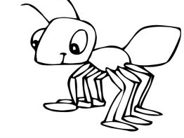 FORMIGUINHA - NHA- NHE- NHI- NHO- NHU
fonte: youtube 1- NA LETRA DA MÚSICA ABAIXO, PINTE SOMENTE O NOME DE ALIMENTOS: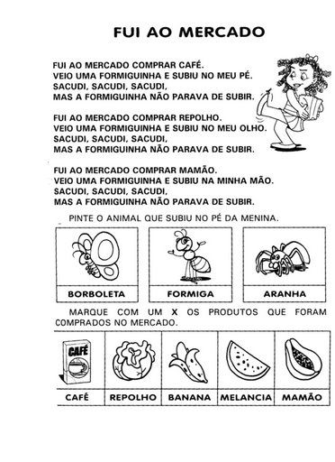
FORMIGUINHA- GALINHA PINTADINHA 2 OFICIAL –VÍDEO PARA CANTAR:https://www.youtube.com/watch?v=78xEaW5GJ0g

ATIVIDADE DO DIA: 04/11 - QUINTA-FEIRA
EMEB JOSIAS DA SILVA MACEDO.
HORTOLÂNDIA, ______ DE NOVEMBRO DE 2021.
HOJE É _____________ (SEGUNDA- TERÇA- QUARTA- QUINTA- SEXTA)
NOME COMPLETO:
A a - B b - C c - D d - E e - F f - G g - H h - I i - J j - K k - L l - M m - N n - O o P p - Q q - R r - S s - T t - U u - V v - W w - X x - W w - X x - Y y - Z z

- OBSERVANDO A MÚSICA, VAMOS ESCREVER QUAL PALAVRA RIMA COM:
PALAVRA | RIMA
CAFÉ
REPOLHO
MAMÃO

CIÊNCIAS- PINTE O DESENHO E FAÇA UM X, NAS PARTES DO CORPO CITADAS NA MÚSICA: FUI AO MERCADO.
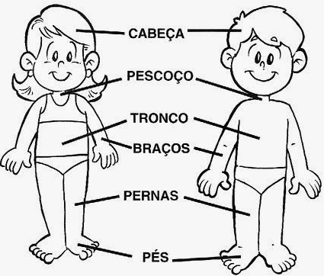Fonte: colorir/desenhos para colorir
*VOCÊ GOSTA DE IR AO MERCADO? VAMOS AJUDAR A MAMÃE FAZER UMA LISTA DE COMPRAS, PENSE EM ALIMENTOS SAUDÁVEIS, QUE TE AJUDAM A CRESCER FORTE:
AÇOUGUE E LATICÍNIOS | HORTIFRUTI | SEÇÕES GERAIS- MERCEARIA
*QUANDO ALGUNS PRODUTOS ACABAM, DESCARTAMOS AS EMBALAGENS, SUA FAMÍLIA REUTILIZA ALGUMAS DESSAS? COMO?_____________________________________________________________________________
__________________________________________________________________________________________
*EM SUA CASA É FEITA A SEPARAÇÃO DO LIXO RECICLÁVEL DOS RESÍDUOS NÃO RECICLÁVEIS?________________
ACESSE O VIDEO: UMA COISA VIRA OUTRA/ O SHOW DA LUNA! EPISÓDIO COMPLETO 52/KIDS/INFANTIL/NURSERY RHYMES - https://www.youtube.com/watch?v=39sgC8qvYFk

ATIVIDADE DO DIA: 05/11 - SEXTA-FEIRA
EMEB JOSIAS DA SILVA MACEDO.
HORTOLÂNDIA, ______ DE NOVEMBRO DE 2021.
HOJE É _____________ (SEGUNDA- TERÇA- QUARTA- QUINTA- SEXTA)
NOME COMPLETO:
A a - B b - C c - D d - E e - F f - G g - H h - I i - J j - K k - L l - M m - N n - O o P p - Q q - R r - S s - T t - U u - V v - W w - X x - W w - X x - Y y - Z z
MATEMÁTICA
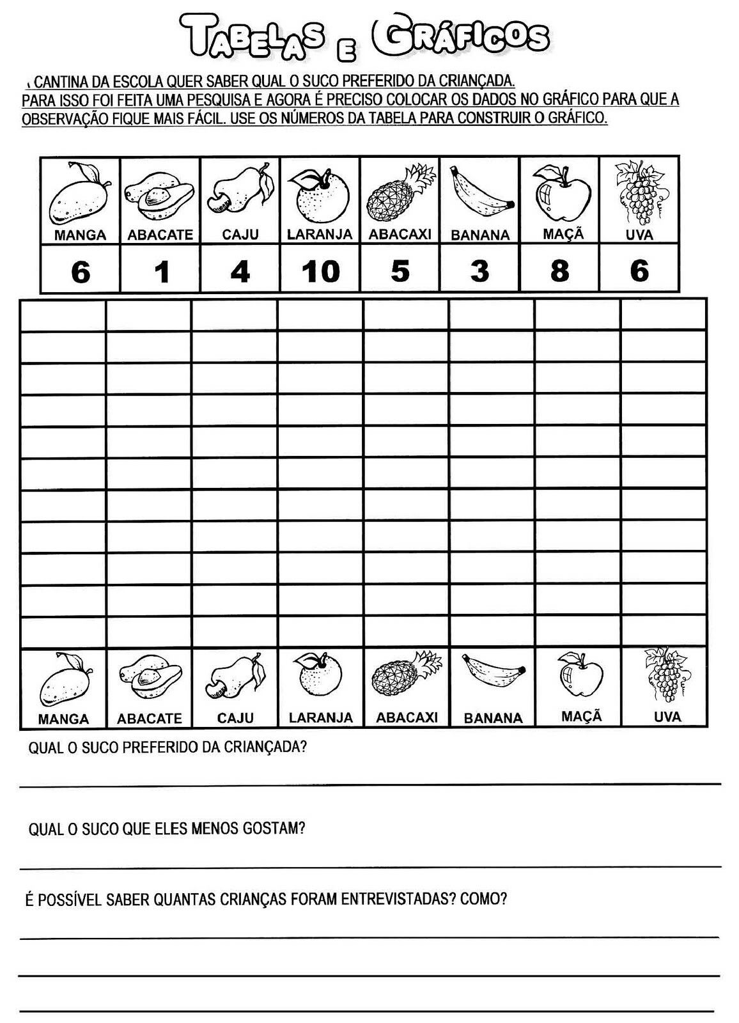FONTE: PINTEREST
- REALIZE AS ADIÇÕES DE ACORDO COM A QUANTIDADE DE VOTOS DE CADA FRUTA:
MANGA + UVA=______+_______=_______
ABACATE + LARANJA= _______+________= _______
CAJU + ABACAXI=________+________=________
BANANA + MAÇA=________+________=_______
QUANTAS CRIANÇAS FORAM ENTREVISTADAS?_______

1ºANO – SEMANA DE 08/11/2021 A 12/11/2021
Escola: EMEB JOSIAS DA SILVA MACEDO
Professor (a): BRUNA, DAMARES E ALEXSANDRA
Ano/turma: 1º A, 1º B E 1º C

DIA DA SEMANA | ROTINA DIÁRIA: DESCRIÇÃO DAS ATIVIDADES
SEGUNDA-FEIRA  08/11/2021 | LEITURA DIÁRIA: O LIVRO DOS SENTIMENTOS- TODD PARR  https://www.youtube.com/watch?v=JOfYZ5gsdIw  CABEÇALHO: DIARIAMENTE NO CADERNO  LINGUA PORTUGUESA:
TERÇA-FEIRA  09/11/2021 | LEITURA DIÁRIA: CONTAÇÃO DE HISTÓRIA/ DE ONDE VEM A ALEGRIA- FLÁVIO COLOMBINI  https://www.youtube.com/watch?v=xdaaeZrunHE  CABEÇALHO: DIARIAMENTE NO CADERNO  LINGUA PORTUGUESA:
QUARTA-FEIRA  10/11/2021 | LEITURA DIÁRIA: LIVRO “QUANDO ME SINTO TRISTE”- TRACE MORONEY- LÊ PRA MIM  https://www.youtube.com/watch?v=Q0ajwgkI22I  CABEÇALHO: DIARIAMENTE NO CADERNO  LINGUA PORTUGUESA:
QUINTA-FEIRA  11/11/2021 | LEITURA DIÁRIA:QUANDO ME SINTO ASSUSTADO#LITERATURA INFANTIL – autora Trace Moroney - HISTÓRIA PARA CONTAR  https://www.youtube.com/watch?v=hVi0v1X8mTo  CABEÇALHO: DIARIAMENTE NO CADERNO  LINGUA PORTUGUESA:  ARTE: https://portaleducacao.hortolandia.sp.gov.br/index.php/artes  EDUCAÇÃO FÍSICA: https://portaleducacao.hortolandia.sp.gov.br/index.php/ed-fisica
SEXTA-FEIRA  12/11/2021 | LEITURA DIÁRIA: BELA FLOR- JANE PRADO  O LIVRO SERÁ ENVIADO VIA WHATSAPP EM PDF  CABEÇALHO: DIARIAMENTE NO CADERNO  CIÊNCIAS:  INGLÊS: https://portaleducacao.hortolandia.sp.gov.br/index.php/ingles

ATIVIDADE DO DIA: 08/11 - SEGUNDA-FEIRA
EMEB JOSIAS DA SILVA MACEDO.
HORTOLÂNDIA, ______ DE NOVEMBRO DE 2021.
HOJE É _____________ (SEGUNDA- TERÇA- QUARTA- QUINTA- SEXTA)
NOME COMPLETO:
A a - B b - C c - D d - E e - F f - G g - H h - I i - J j - K k - L l - M m - N n - O o P p - Q q - R r - S s - T t - U u - V v - W w - X x - W w - X x - Y y - Z z
GEOGRÁFIA
“NOSSOS HÁBITOS ALIMENTARES SOFREM ALGUMAS MUDANÇAS AO LONGO DO ANO, DECORRENTES DA VARIAÇÃO DE TEMPERATURA E UMIDADE NO AMBIENTE (ESTAÇÕES DO ANO/CLIMA), SENDO QUE, DEVEMOS TOMAR ALGUNS CUIDADOS COM O TEMPO SECO, COM O CALOR,...”
- PESQUISE UM ALIMENTO SAUDÁVEL PARA CADA ESTAÇÃO DO ANO:
PRIMAVERA:_____________________________
VERÃO:_________________________________
OUTONO:_______________________________
INVERNO:_______________________________
- PENSANDO NA ESTAÇÃO EM QUE ESTAMOS (PRIMAVERA), VAMOS PREENCHER O CARDÁPIO: antes acesse o link e se divirta com o vídeo: Alimentação saudável-SID/ VIVENDO MELHOR https://www.youtube.com/watch?v=-juIYkmMEAU

CARDÁPIO
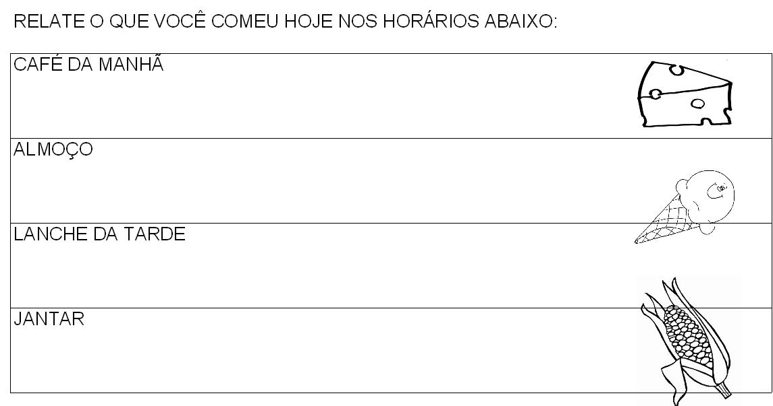
Fonte: Educar: fazer a diferença.- wordpress.com

ATIVIDADE DO DIA: 09/11 - TERÇA-FEIRA
EMEB JOSIAS DA SILVA MACEDO.
HORTOLÂNDIA, ______ DE NOVEMBRO DE 2021.
HOJE É _____________ (SEGUNDA- TERÇA- QUARTA- QUINTA- SEXTA)
NOME COMPLETO:
A a - B b - C c - D d - E e - F f - G g - H h - I i - J j - K k - L l - M m - N n - O o P p - Q q - R r - S s - T t - U u - V v - W w - X x - W w - X x - Y y - Z z

AS EMOÇÕES BÁSICAS PARA CRIANÇAS – SMILE AND LEARN
https://www.youtube.com/watch?v=_6J1fO2wUAw
fonte: youtube
“EMOÇÃO É REAÇÃO E SENTIMENTO É CONSTRUÇÃO”
EMOÇÕES PRODUZEM SENTIMENTOS.
OS SENTIMENTOS SÃO MUITO IMPORTANTES, ALGUNS NÃO SÃO BEM ACEITOS, COMO A RAIVA, O MEDO, A TRISTEZA. PORÉM SÃO TÃO IMPORTANTES COMO A ALEGRIA, O AMOR, O AFETO...
O SENTIMENTO DE MEDO, POR EXEMPLO, PODE SALVAR NOSSAS VIDAS DE PERIGOS. A RAIVA QUER DIZER QUE NÃO ESTAMOS CONTENTES COM ALGO E PRECISAMOS RESOLVER DA MELHOR MANEIRA POSSÍVEL. CONTUDO DEVEMOS TER EQUILÍBRIO.
O LIVRO DOS SENTIMENTOS – AUTOR TODD PARR ( Contado por fundação Romi) https://www.youtube.com/watch?v=JOfYZ5gsdIw
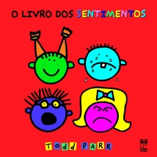 fonte: youtube
FICHA DE LEITURA 
NOME DO LIVRO:______________________________________________________
AUTOR:______________________________________________________________
SOBRE A HISTÓRIA: GOSTOU ( ) NÃO GOSTOU ( )
POR QUÊ?_____________________________________________________________________________
ESTÁ HISTÓRIA FALA SOBRE OS NOSSOS... S__NT__M__NT__S

ATIVIDADE DO DIA: 10/11 - QUARTA-FEIRA
EMEB JOSIAS DA SILVA MACEDO.
HORTOLÂNDIA, ______ DE NOVEMBRO DE 2021.
HOJE É _____________ (SEGUNDA- TERÇA- QUARTA- QUINTA- SEXTA)
NOME COMPLETO:
A a - B b - C c - D d - E e - F f - G g - H h - I i - J j - K k - L l - M m - N n - O o P p - Q q - R r - S s - T t - U u - V v - W w - X x - W w - X x - Y y - Z z
ESCREVA NAS COLUNAS AO LADO QUAL A EXPRESSÃO DE CADA EMOJI( carinha):


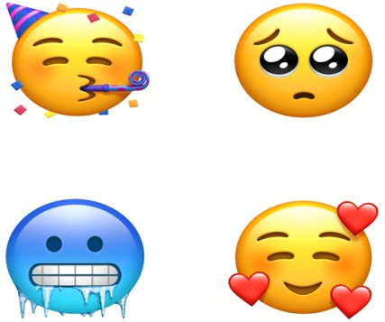
fonte: suki deso

- FORME FRASES DE ACORDO COM A EXPRESSÃO DE CADA EMOJI:
______________________________________________________________________________________
_________________________________________________________________________________________
________________________________________________________________________________________

ATIVIDADE DO DIA: 11/11 - QUINTA-FEIRA
EMEB JOSIAS DA SILVA MACEDO.
HORTOLÂNDIA, ______ DE NOVEMBRO DE 2021.
HOJE É _____________ (SEGUNDA- TERÇA- QUARTA- QUINTA- SEXTA)
NOME COMPLETO:
A a - B b - C c - D d - E e - F f - G g - H h - I i - J j - K k - L l - M m - N n - O o P p - Q q - R r - S s - T t - U u - V v - W w - X x - W w - X x - Y y - Z z

ARTE: https://portaleducacao.hortolandia.sp.gov.br/index.php/artes
EDUCAÇÃO FÍSICA: https://portaleducacao.hortolandia.sp.gov.br/index.php/ed-fisica
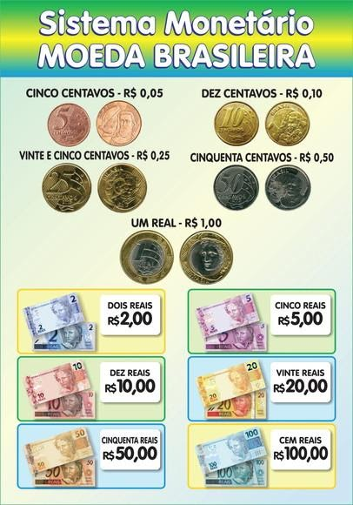fonte: SME
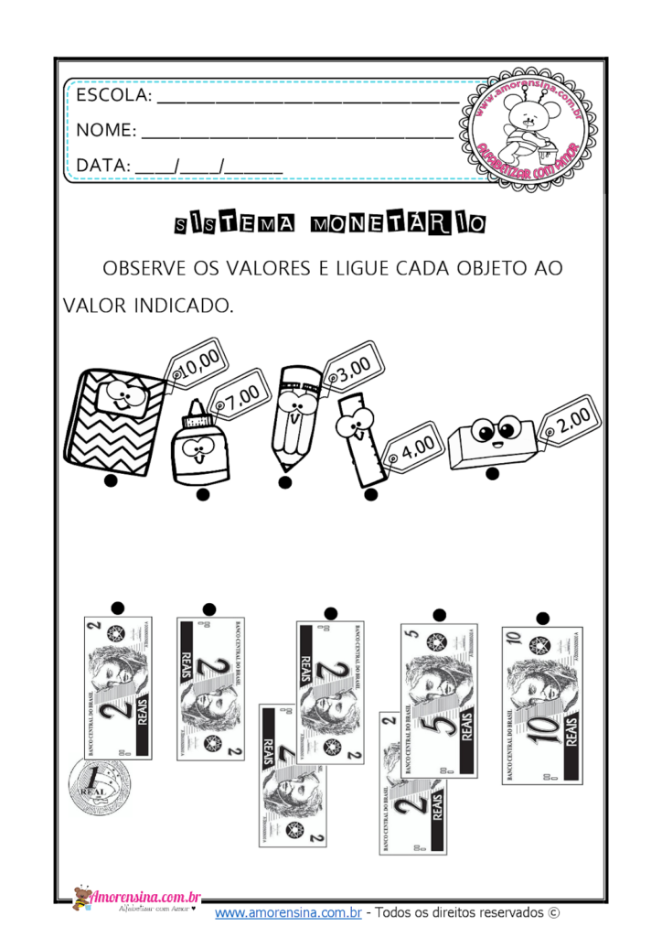
Fonte:wwwAMORENSINA.COM.BR

ATIVIDADE DO DIA: 12/11 - SEXTA-FEIRA
EMEB JOSIAS DA SILVA MACEDO.
HORTOLÂNDIA, ______ DE NOVEMBRO DE 2021.
HOJE É _____________ (SEGUNDA- TERÇA- QUARTA- QUINTA- SEXTA)
NOME COMPLETO:
A a - B b - C c - D d - E e - F f - G g - H h - I i - J j - K k - L l - M m - N n - O o P p - Q q - R r - S s - T t - U u - V v - W w - X x - W w - X x - Y y - Z z

INGLÊS: https://portaleducacao.hortolandia.sp.gov.br/index.php/ingles
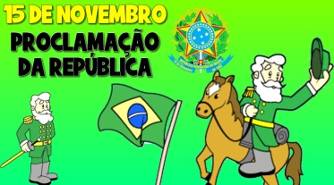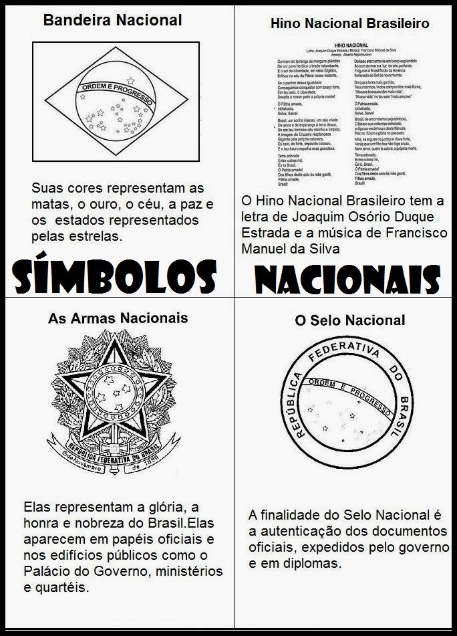
Fonte: pinterest
SAIBA UM POUCO MAIS ACESSANDO O LINK: PROCLAMAÇÃO DA REPÚBLICA- EDUCAÇÃO INFANTIL- VÍDEO ANIMADO- APRENDI COM A MAMÃE https://www.youtube.com/watch?v=WLBKBbP1y94
“19 DE NOVEMBRO- DIA DA BANDEIRA”
- QUAIS SÃO AS CORES DA BANDEIRA DO BRASIL?
___________________________________________________________________________
- PESQUISE SOBRE O SIGNIFICADO DESSAS CORES NA BANDEIRA:
COR AMARELA:___________________________________
COR VERDE:_____________________________________
COR AZUL:______________________________________
- QUAIS FORMAS GEOMÉTRICAS VOCÊ CONSEGUE IDENTIFICAR NA BANDEIRA?
________________________________________________________________
________________________________________________________________

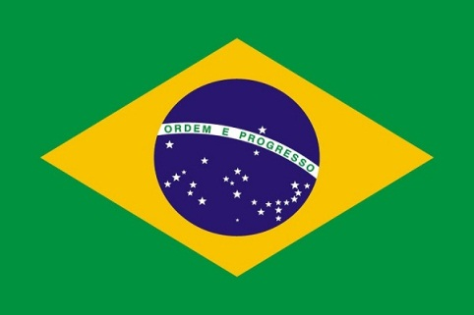
Fonte:Educação e transformação
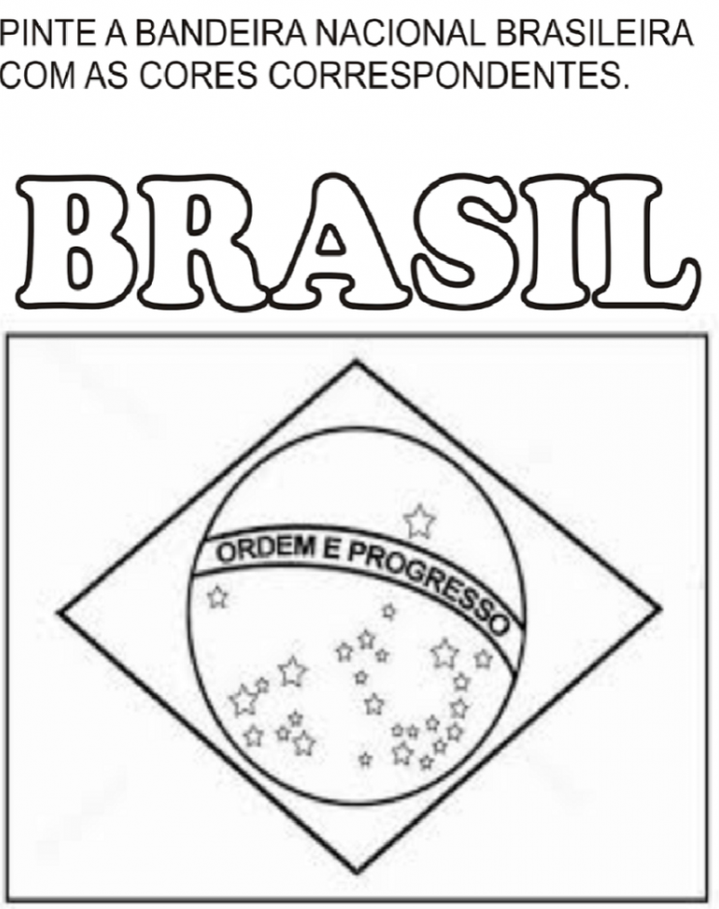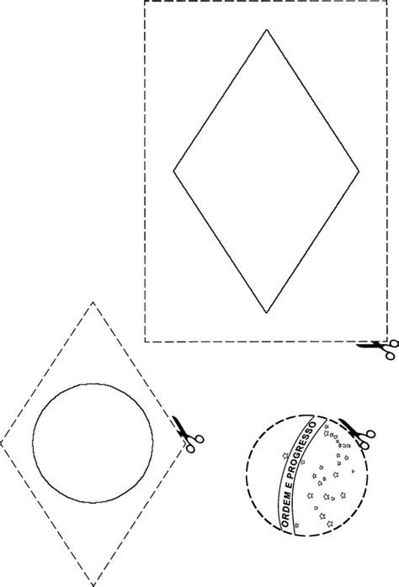

ACABOU!


